Case Studies 1

Gruppe: BLUE

## Task 1: Elaborate Use Cases

1) Use Cases und Usertypes

|  |  |  |
| --- | --- | --- |
| Nr. | Usertype | Use Case |
| 1 | Anwender | Display ablesen |
| 2 | Anwender | Pumpe einschalten / abschalten |
| 3 | Anwender | Alarm ablesen |
| 4 | Anwender | Alarm abschalten |
| 5 | Anwender | Manuelle Pumpenausführung |
| 6 | Anwender | Insulin nachfüllen |
| 7 | Anwender | Batterie aufladen |
| 8 | Fachpersonal | Software updaten |
| 9 | Fachpersonal | Pumpe einsetzen / rausnehmen |
| 10 | Fachpersonal | Pumpe konfigurieren |

2) Use Case Diagramm

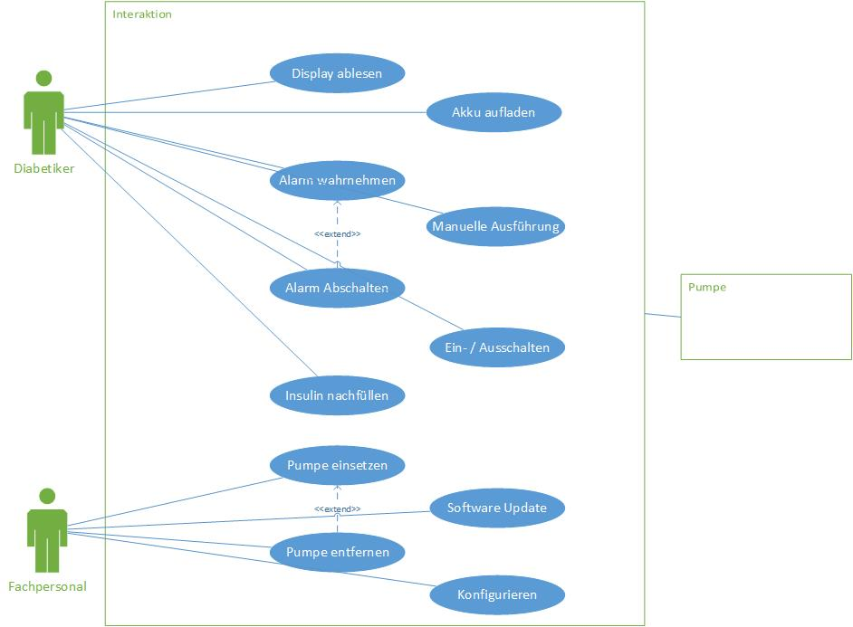

3) Detailed Use Case Scenarios

|  |  |
| --- | --- |
| Nr. and Name: | 5 – Manuelle Pumpenausführung |
| Scenario: | Manuelle Pumpe ausführen |
| Short Description: | Der User löst manuell die Pumpe aus, die ihm Insulin spritzt. |
| Actors: | Anwender, Pumpe |
| Starting Event and Preconditions: | Pumpe eingeschaltet, genügend Insulin, genügend Batterie, Pumpe nicht aktiv, Wert ist über „5“ |
| Result and Postconditions: | Insulin wird in das Blut gespritzt und Insulinwert steigt und Blutzuckerspiegel sinkt. |

Steps:

|  |  |  |
| --- | --- | --- |
| Nr. | Actor | Description |
| 1 | Anwender | User drückt auf den Befehl/Knopf „Manuelle Pumpenausführung“ |
| 2 | Pumpe | Insulin wird gespritzt. |
|  |  |  |

Exceptions, Variants:

|  |  |  |
| --- | --- | --- |
| Nr. | Actor | Step |
| 1a | Pumpe | Precondition nicht erfüllt |
| 1b | User | Fehlermeldung wird auf Display angezeigt. |
|  |  |  |

|  |  |
| --- | --- |
| Nr. and Name: | 10 – Pumpe konfigurieren |
| Scenario: | … |
| Short Description: | Das Fachpersonal muss zu Beginn und bei Bedarf die Pumpe mit den Werten vom Patienten konfigurieren. |
| Actors: | Fachpersonal |
| Starting Event and Preconditions: | Pumpe eingeschaltet, genügend Batterie |
| Result and Postconditions: | Die Pumpe ist mittels den Werten vom Anwender konfiguriert und lauffähig. |

Steps:

|  |  |  |
| --- | --- | --- |
| Nr. | Actor | Description |
| 1 | Fachpersonal | Fachpersonal gibt Name und Vorname des Anwenders ein und bestätigt via Klick auf „Ok“. |
| 2 | Fachpersonal | Fachpersonal gibt Geschlecht des Anwenders ein und bestätigt via Klick auf „Ok“. |
| 3 | Fachpersonal | Fachpersonal gibt Gewicht des Anwenders ein und bestätigt via Klick auf „Ok“. |
| 4 | Fachpersonal | Fachpersonal gibt Grösse des Anwenders ein und bestätigt via Klick auf „Ok“. |
| 5 | Fachpersonal | Fachpersonal gibt Alter des Anwenders ein und bestätigt via Klick auf „Ok“. |
| 6 | Fachpersonal | Fachpersonal prüft die eingegebenen Werte und schliesst die Konfiguration ab. |
|  |  |  |

Exceptions, Variants:

|  |  |  |
| --- | --- | --- |
| Nr. | Actor | Step |
| 1a |  |  |
|  |  |  |

|  |  |
| --- | --- |
| Nr. and Name: | 4 Alarm abschalten |
| Scenario: | Alarm abschalten |
| Short Description: | Bei aktivem Alarm diesen ausschalten |
| Actors: | Anwender |
| Starting Event and Preconditions: | Alarm aktiv, wahrnehmen Gerät eingeschaltet, genügend Batterie, |
| Result and Postconditions: | Alarm ausgeschaltet |

Steps:

|  |  |  |
| --- | --- | --- |
| Nr. | Actor | Description |
| 1 | Anwender | Anwender nimmt ausgelösten Alarm wahr |
| 2 | Anwender | Anwender liest Fehlermeldung von Display ab |
| 3 | Anwender | Anwender deaktiviert Alarm |
|  |  |  |

Exceptions, Variants:

|  |  |  |
| --- | --- | --- |
| Nr. | Actor | Step |
| 1 | Pumpe | Precondition nicht erfüllt |
| 2a | Pumpe | Batterie schwach |
| 2b | Pumpe | Insulin fast leer |
| 2c | Pumpe | Pumpe defekt |
| 2d |  |  |

## Task 2: Elaborate Activity Diagram

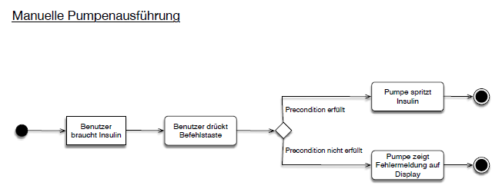

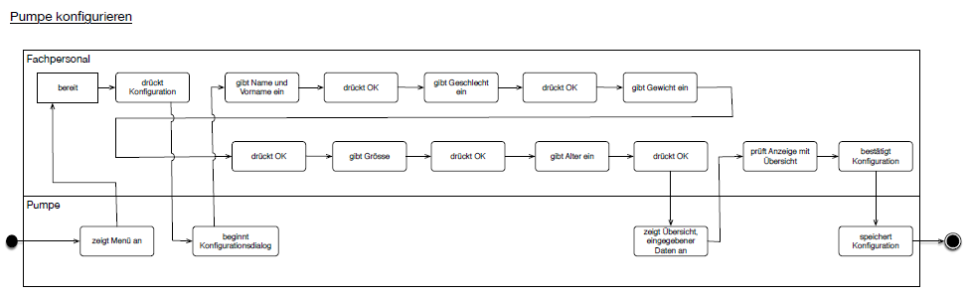

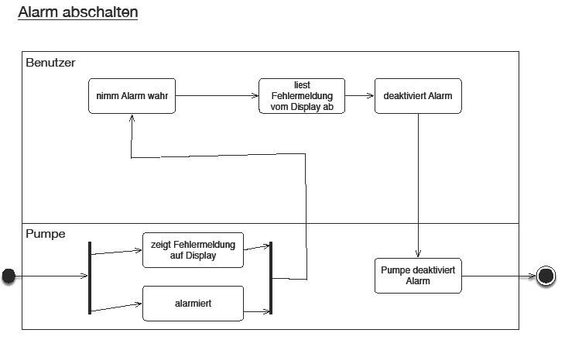

## Task 3: Elicitate Requirements

1. **Highlevel Requirements:**

* Überwachen des Blutzuckerspiegels (via anzeigen auf Display)
* User wird benachrichtigt bei Unterschreitung des Wertes
* User wird benachrichtigt, wenn Insulin und/oder Akku gewechselt werden muss.

1. **Highlevel system requirements:**

* Messung intervallmässig durchführen
* Pumpe wird ausgelöst bei Überschreitung des Wertes
* Pumpe macht Sicherheitschecks bezüglich Funktionalität

1. **Split Requirements into**
   1. **Functional:**

* Überwachen des Blutzuckerspiegels (via anzeigen auf Display)
* User wird benachrichtigt bei Unterschreitung des Wertes
* Pumpe wird ausgelöst bei Überschreitung des Wertes
* Pumpe kann sich mit «Empfänger» verbinden für Datenupload (history)
* Pumpe macht Sicherheitschecks bezüglich Funktionalität
  1. **Non-Functional**:
* Der Akku hält für 7 Tage.
* Die Hülle ist wasserfest bis auf 2m.
* Die Grösse des Geräts passt in eine kleine Tasche.
* Der Insulinbehälter ist wärmeresistent
  1. **Domain**:
* Insulin muss korrekt gelagert werden
* Pumpe muss korrekt eingesetzt werden
* Hygienevorschriften werden eingehalten